 |  |  |  | ^{1.} |  |  |  | О
 |  |  |  |  | ^{2.} |  |  | Р
^{3.} |  |  |  |  |  |  |  | К
 |  |  |  |  | ^{4.} |  |  | Е
 |  |  |  |  |  | ^{5.} |  | С
 |  | ^{6.} |  |  |  |  |  | Т
 |  |  |  |  |  |  |  | ^{7.}Р

1. | 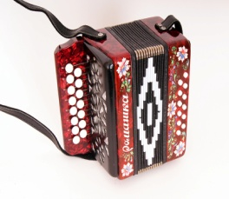
2. | 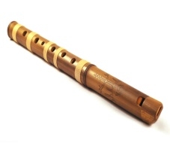
3. | 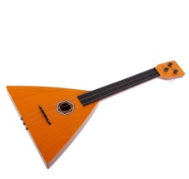
4. | 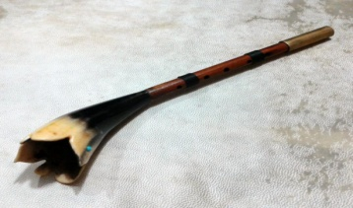
5. | 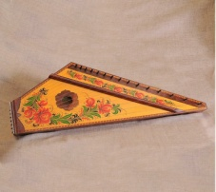
6. | 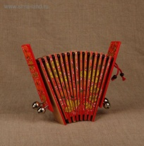
7. | 